EC33 门磁开关
本产品为入侵门磁开关，当门或窗被非法打开时，磁开关向主机发送报警信号，让管控人员能及时发现并做出响应和处理，减少事件发生，被广泛用于家庭、宾馆、店铺等禁止非法入侵的场所。

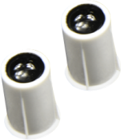

✪功能特性
外观精美体积小巧
ABS材质，性能稳定
安装方便,适用于木门安装

✪技术规格
产品尺寸 | φ10.7mm*15mm
开关耐压 | DC 100V
负载电流 | ≤500mA
动作距离 | 20～35mm
使用寿命 | 10⁶次
开关输出 | 常闭
外壳材质 | ABS
安装方式 | 嵌入式
工作温度 | -10℃~55℃
工作湿度 | ≤95%(无凝结)

EC36 门磁开关
本产品为入侵门磁开关，当门或窗被非法打开时，磁开关向主机发送报警信号，让管控人员能及时发现并做出响应和处理，减少事件发生，被广泛用于家庭、宾馆、店铺等禁止非法入侵的场所。
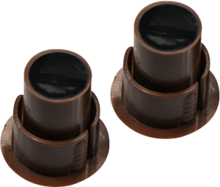

✪功能特性
外观精美，体积小巧
ABS材质，性能稳定
安装方便，适用于木门或防火门安装。

✪技术规格
产品尺寸 | φ24mm*24mm
开关耐压 | DC 100V
负载电流 | ≤500mA
动作距离 | 20～40mm
使用寿命 | 10⁶次
开关输出 | 常闭
外壳材质 | ABS
工作温度 | 嵌入式
安装方式 | -10℃~55℃
工作温度 | -10℃~55℃
工作温度 | ≤95%(无凝结)

EC37 门磁开关
本产品为入侵门磁开关，当门或窗被非法打开时，磁开关向主机发送报警信号，让管控人员能及时发现并做出响应和处理，减少事件发生，被广泛用于家庭、宾馆、店铺等禁止非法入侵的场所。

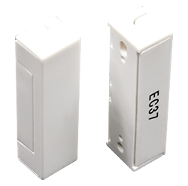

✪功能特性
外观精美, 体积小巧
ABS材质，性能稳定
安装方便，适用于木门安装

✪技术规格
产品尺寸 | 50mm*115mm*14mm
开关耐压 | DC 100V
负载电流 | ≤500mA
动作距离 | 20～35mm
使用寿命 | 10⁶次
外壳材质 | ABS
安装方式 | 明装
工作温度 | -10℃~55℃
工作湿度 | ≤95%(无凝结)

EC56 门磁开关
本产品为入侵门磁开关，当门或窗被非法打开时，磁开关向主机发送报警信号，让管控人员能及时发现并做出响应和处理，减少事件发生，被广泛用于家庭、宾馆、店铺等禁止非法入侵的场所。
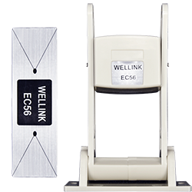

✪功能特性
外观精美，体积小巧
ABS材质，性能稳定
安装方便，适用于木门安装

✪技术规格
产品尺寸 | 105mm*32mm*80mm
开关耐压 | DC 100V
负载电流 | ≤500mA
动作距离 | 60～90mm
使用寿命 | 10⁶次
开关输出 | 常闭
外壳材质 | ABS
安装方式 | 明装
工作温度 | -10℃~55℃
工作湿度 | ≤95%(无凝结)

EC32 门磁开关
本产品为入侵门磁开关，当门或窗被非法打开时，磁开关向主机发送报警信号，让管控人员能及时发现并做出响应和处理，减少事件发生，被广泛用于家庭、宾馆、店铺等禁止非法入侵的场所。

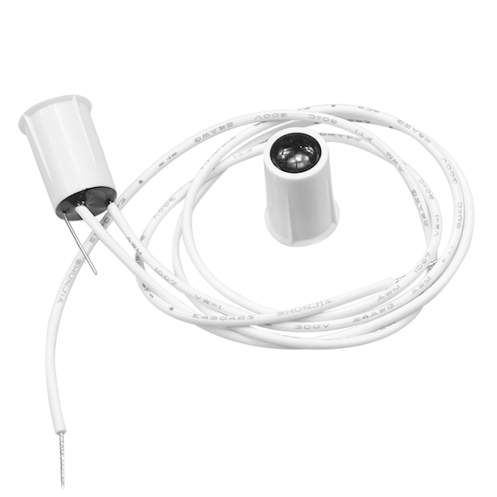

✪功能特性
外观精美，体积小巧
ABS材质，性能稳定，
安装方便，适用于木门安装。

✪技术规格
开关耐压 | DC 75V
负载电流 | ≤500mA
动作距离 | 20～35mm
使用寿命 | 10⁶次
开关输出 | 常闭
外壳材质 | ABS
安装方式 | 嵌入式
工作温度 | -10℃~55℃
工作湿度 | ≤95%(无凝结)

